***Xpath Homeworks dựa vào các function, attribute, vị từ, expression của bài học 9 để tìm các xpath cho các nodes trong ảnh***

***Bài 1: vào link***

[***https://selectorshub.com/xpath-practice-page/***](https://selectorshub.com/xpath-practice-page/)

***Tìm xpath được đánh dấu cho các nodes: 1, 2, 3, 4, 5***

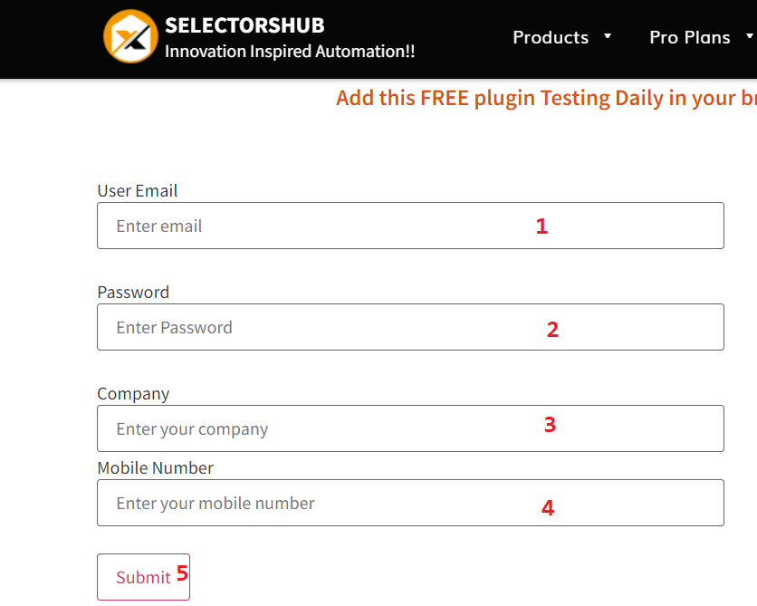

|  |  |  |
| --- | --- | --- |
| Node ID | xPath expression | Note |
| 1 | //div[@class = 'userform']/input[1] |  |
| 2 | //div[@class = 'userform']/input[2] || //input[@id = 'pass' ] |  |
| 3 | //input[@name = ‘company’] |  |
| 4 | //input[@name = ‘mobile number] |  |
| 5 | //div[@class = 'userform']/input[@value = 'Submit'] |  |

***Bài 2: vào link*** [***https://chercher.tech/practice/dynamic-table***](https://chercher.tech/practice/dynamic-table) ***và tìm các xPath cho các nodes được đánh số 6, 7, 8, 9, 10, 11 như trong ảnh sau:***

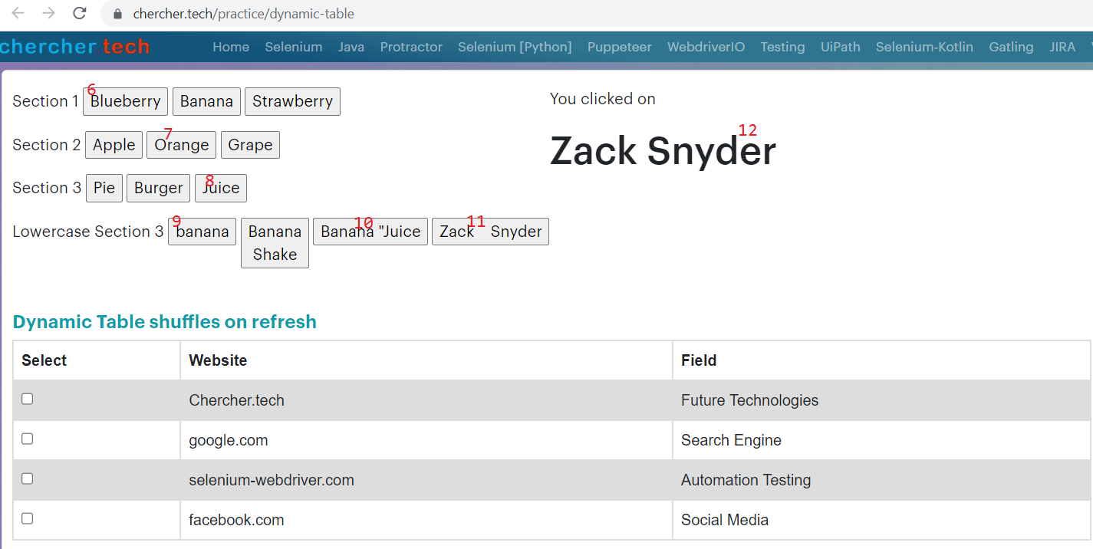

|  |  |  |
| --- | --- | --- |
| Node ID | xPath expression | Note |
| 6 | //button [@id='blue'] |  |
| 7 | //div[@id='pancakes'][2]/button[2] |  |
| 8 | //div[@id='unique'][1]/button[3] |  |
| 9 | //div[@id='unique'][2]/button[1] |  |
| 10 | //div[@id='unique'][2]/button[3] |  |
| 11 | //div[@id='unique'][2]/input |  |

***Bài 3: Vào link*** [***https://selectorshub.com/xpath-practice-page/***](https://selectorshub.com/xpath-practice-page/) ***và tìm xPath cho cả dòng <tr> cho các nodes 1, 2, 3 trong ảnh sau:***

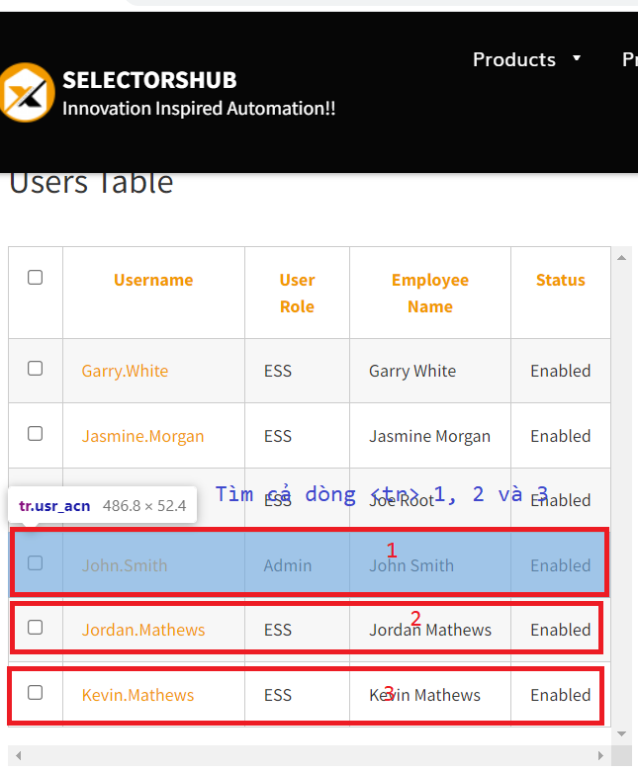

|  |  |  |
| --- | --- | --- |
| Node ID | xPath expression | Note |
| 1 | //table[@id = 'resultTable']//tr[@class = 'usr_acn'][3] |  |
| 2 | //table[@id = 'resultTable']//tr[@class = 'plan rit'][2] |  |
| 3 | //table[@id = 'resultTable']//tr[@class = 'plan rit'][3] |  |

**Bài 4**: vào trang <https://www.google.com/> và tìm xPath của của các nodes 1,2,3 như hình

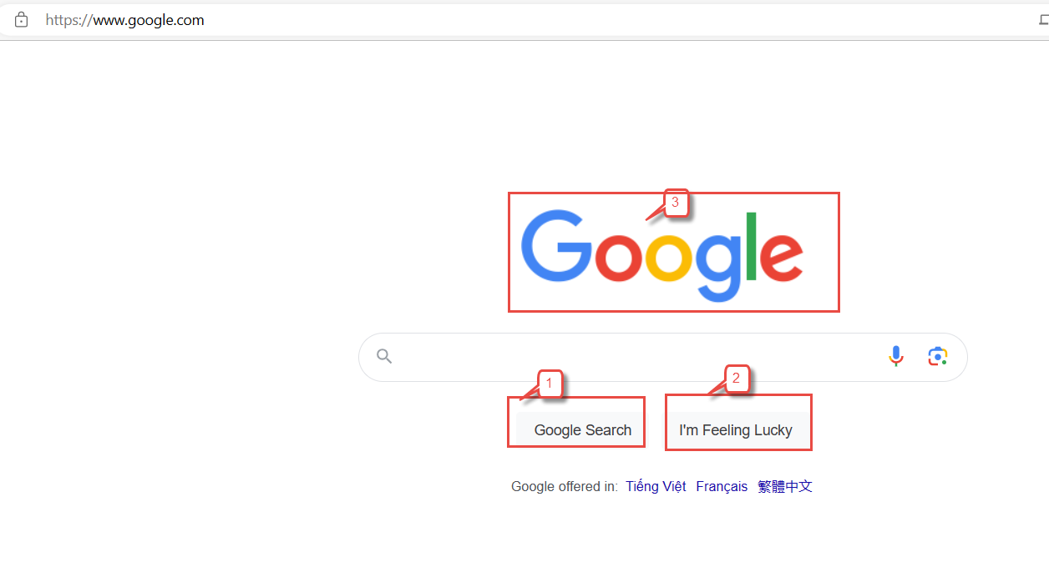

|  |  |  |
| --- | --- | --- |
| Node ID | xPath expression | Note |
| 1 | //img[@alt = 'Google'] |  |
| 2 | //div[4]/center/input[@value = 'Google Search'] |  |
| 3 | //div[4]/center/input[contains(@value , 'Feeling Lucky')] |  |